Отчёт о лабораторной работе
Лабораторная работа 3
Калашникова Дарья Викторовна
Содержание

1 Цель работы
Приобретение практических навыков по установке и конфигурированию DHCP-сервера.

2 Выполнение лабораторной работы
Зайдём под рутом и установим пакет для настройки dhcp - kea (рис. 1).
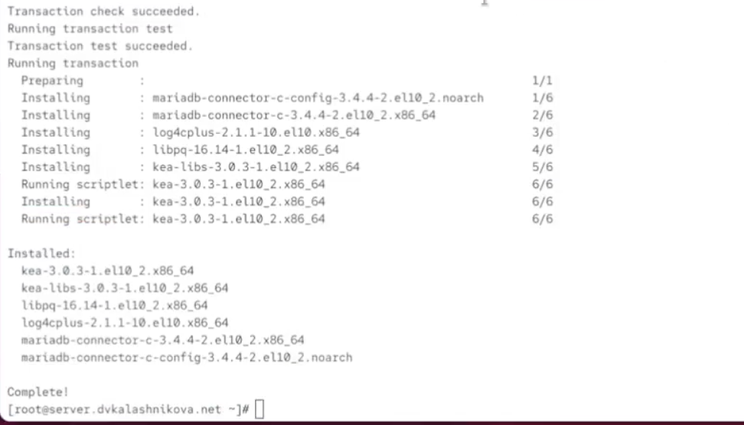
Рис. 1: Установка kea
Перед изменением конфигурационного файла, на всякий случай сделаем бекап и отредактируем его (рис. 2).
Рис. 2: Бекап конфига
Мы поменяем изначальные данные на свои - изменим доменное имя на собственное, а также поставим ip на ip нашей машины - 192.168.1.1 (рис. 3).
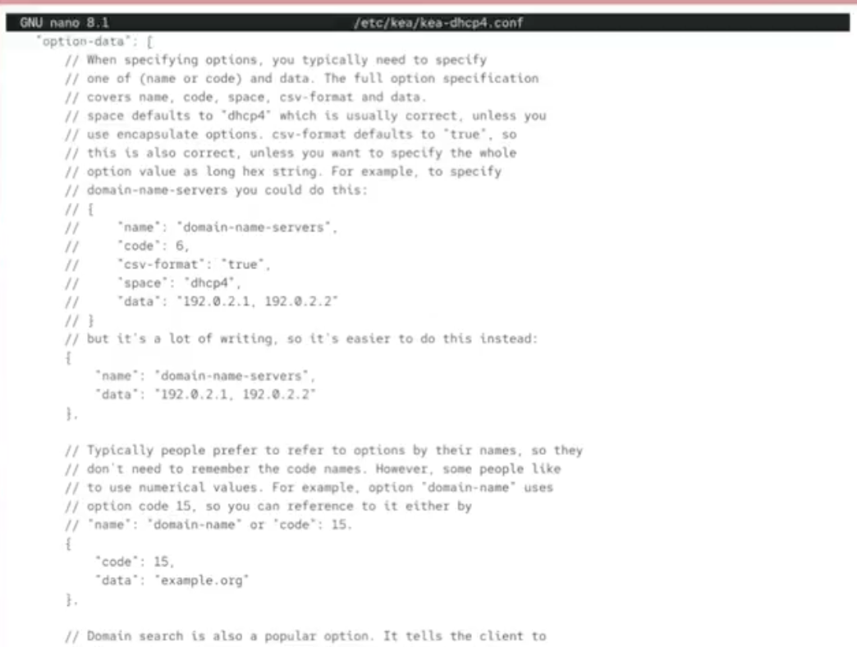
Рис. 3: Редактирование конфига
Спустимся ниже и настроим свою подсеть следующим образом (рис. 4).
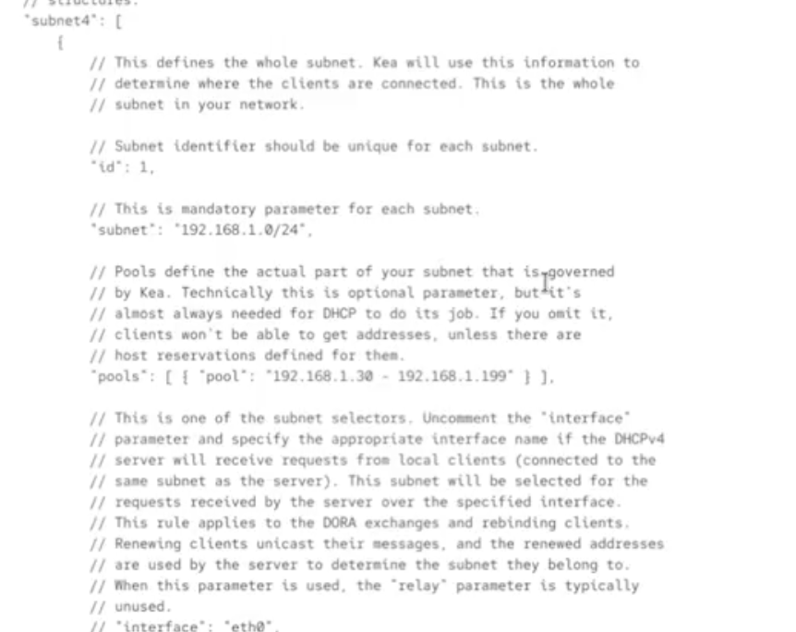
Рис. 4: Настройка подсети
И установим интерфейс для dhcp как eth1 (рис. 5).
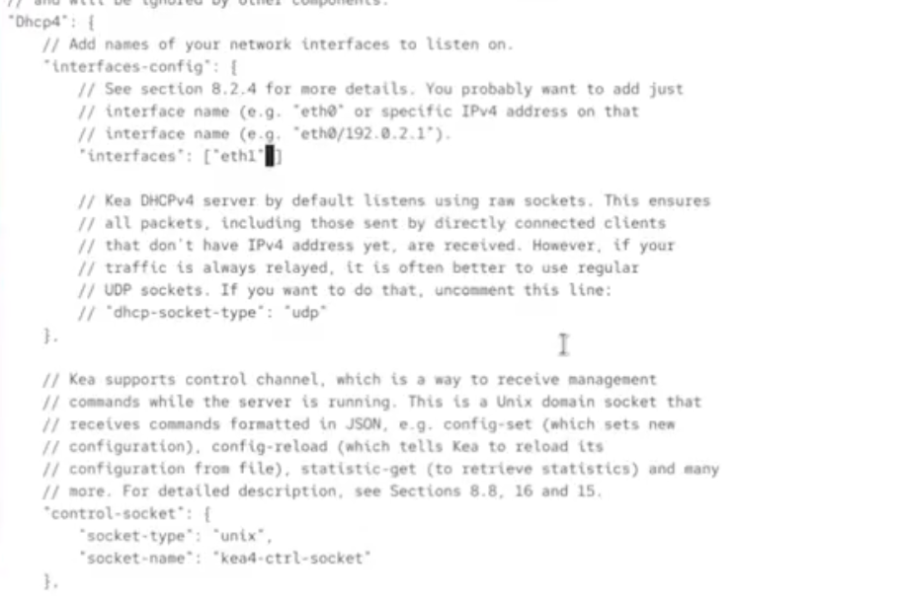
Рис. 5: Установка интерфейса
Загрузим конфиг и убедимся, что нигде нет критических ошибок (рис. 6).
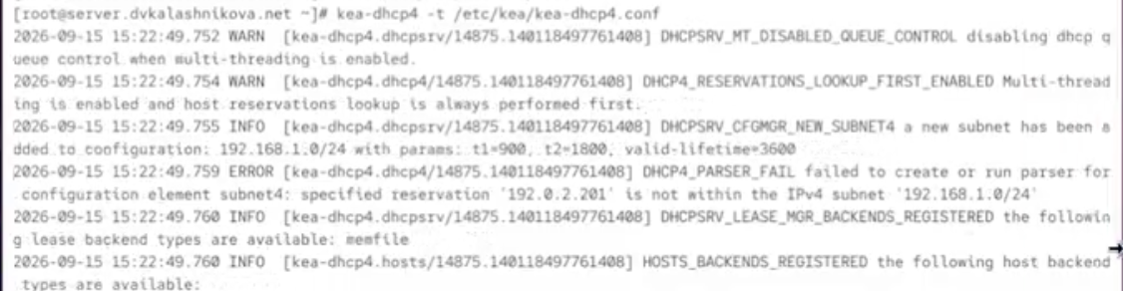
Рис. 6: Загрузка конфига
Перезагрузим системные демоны (рис. 7).
Рис. 7: Перезагрузка демонов
И слегка отредактируем наш файл с прошлой лабораторной работы в папке fz, добавив запись о dhcp (рис. 8).
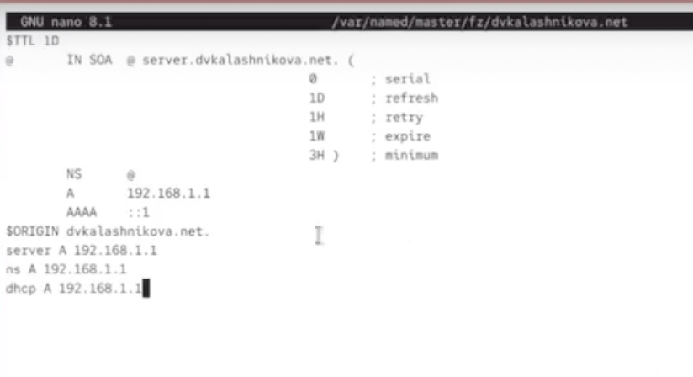
Рис. 8: Редактирование fz
То же самое сделаем с rz (рис. 9).
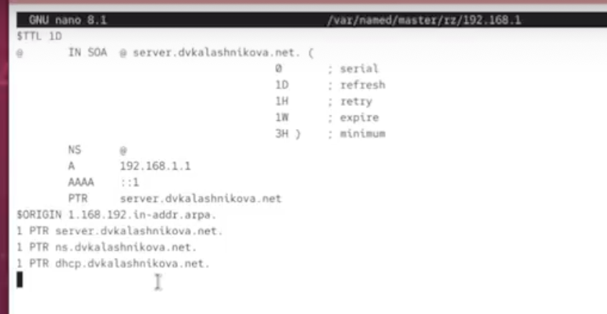
Рис. 9: rz
Перезагрузим сервер ДНС и убедимся, что мы можем пингануть dhcp сервер (рис. 10).
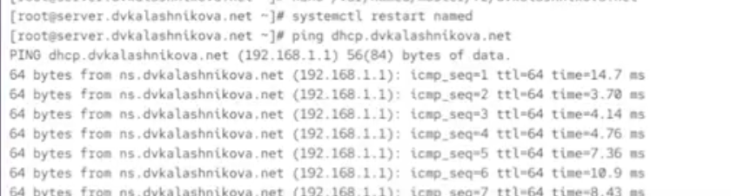
Рис. 10: Пинг dhcp
Теперь настроим firewall и обновим метки selinux (рис. 11).
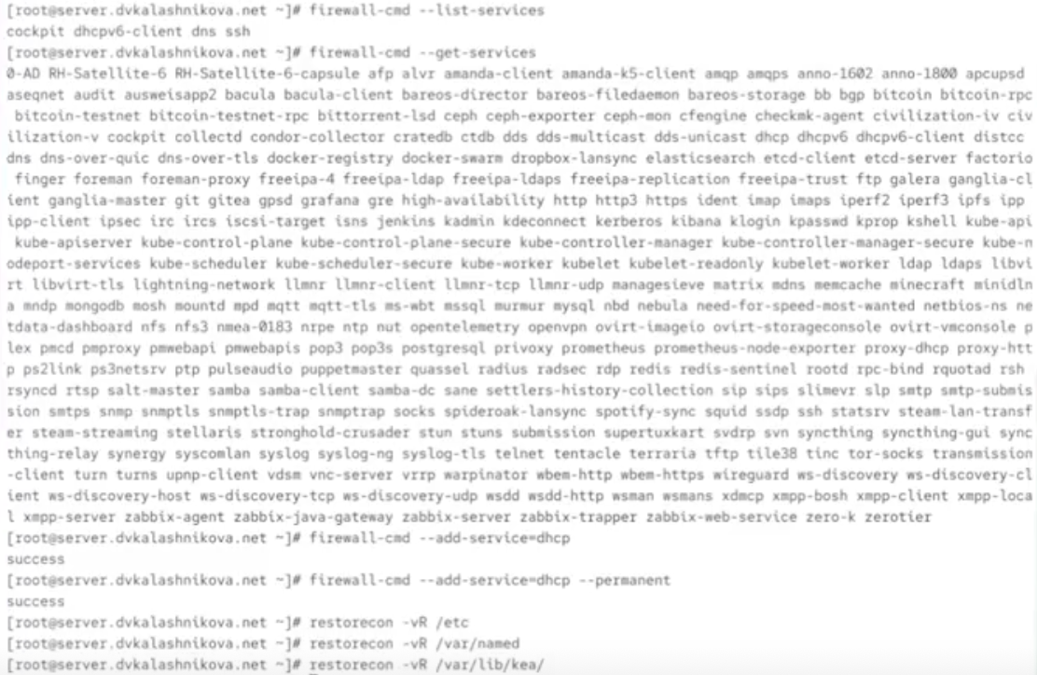
Рис. 11: firewall и selinux
Убедимся по логам, что сервер ДНС работает и не выдаёт ошибок (рис. 12).
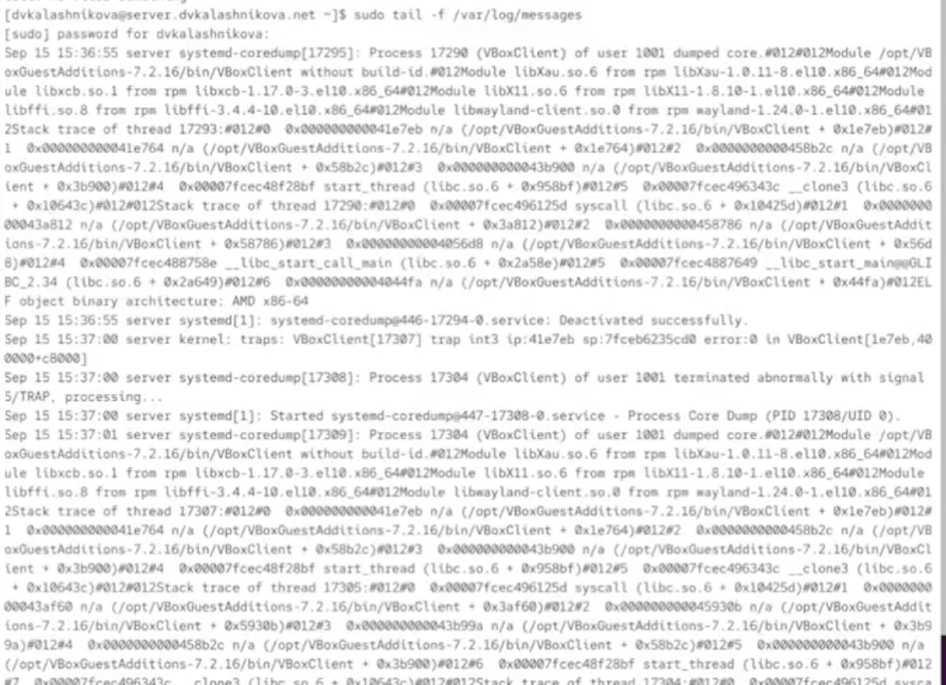
Рис. 12: Логи сервера
Теперь запускаем dhcp сервер (рис. 13).
Рис. 13: Запуск dhcp
Далее убедимся в том, что в нашей папке клиента в vagrant представлен скрипт следующего содержания для настройки сети, берущей свой ip по dhcp (рис. 14).
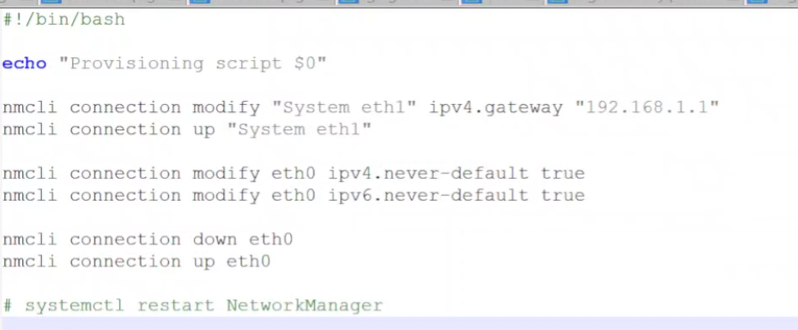
Рис. 14: Скрипт для клиента
В Vagrantfile мы убедимся, что этот скрипт прописан для запуска (рис. 15).
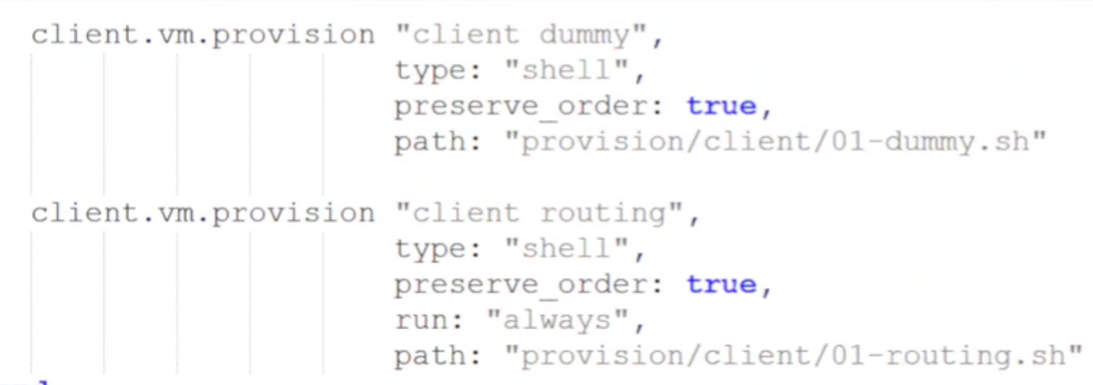
Рис. 15: Vagrantfile
Когда приготовления завершены, мы можем запустить клиент (рис. 16).
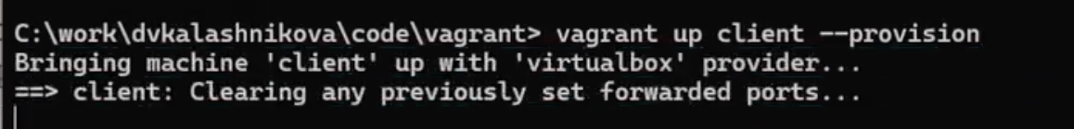
Рис. 16: Запуск клиента
Зайдя в клиент, через ifconfig убедимся, что айпи был получен с сервера. Это так, айпи назначился как 192.168.1.30 (рис. 17).
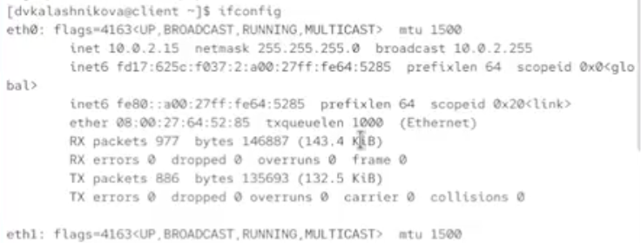
Рис. 17: ifconfig
Информация о назначении айпи также хранится в файле /var/lib/kea/kea-leases4.csv на сервере (рис. 18).
Рис. 18: Таблица с назначениями
Теперь создадим ключ sha512 и убедимся в том, что он создался (рис. 19).
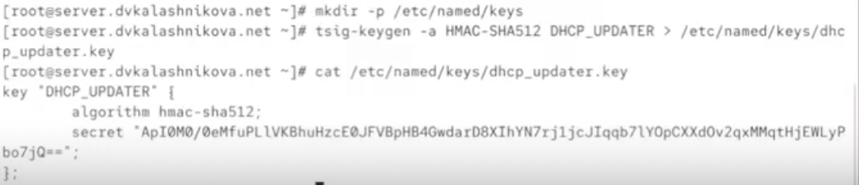
Рис. 19: Ключ sha512
Этот ключ добавим в /etc/named.conf (рис. 20).
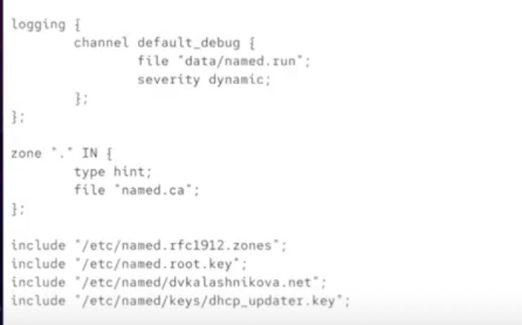
Рис. 20: Добавление ключа
Обновим файл /etc/named/dvkalashnikova.net, добавив туда dhcp (рис. 21).
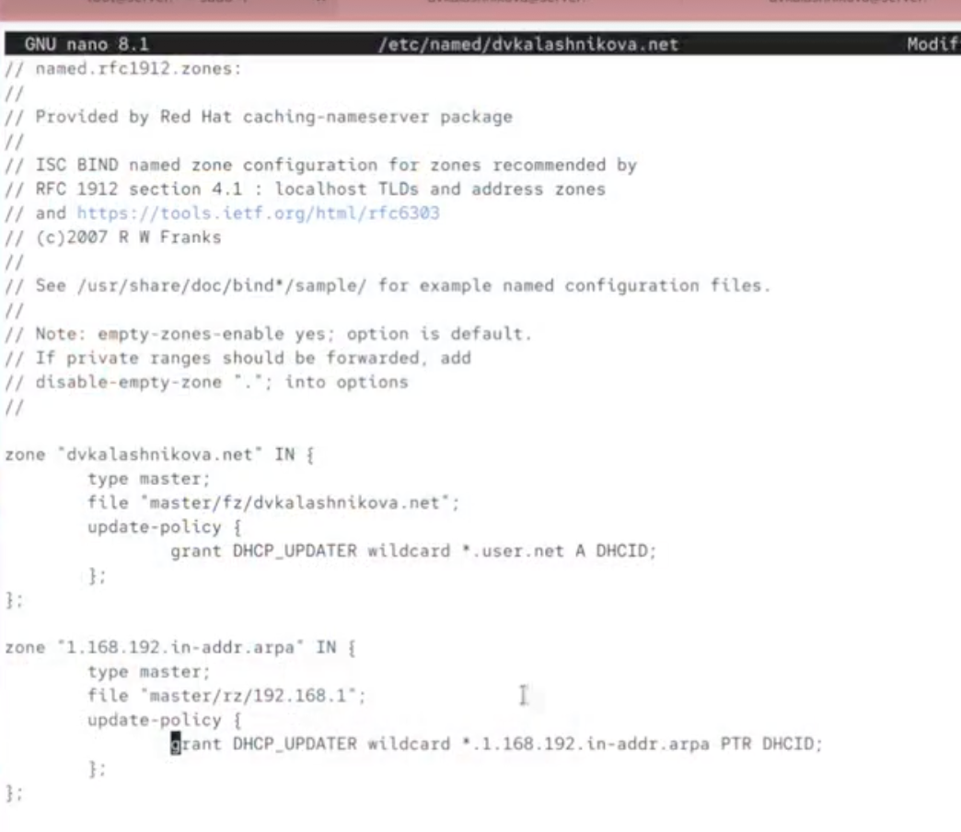
Рис. 21: Обновление файла
Проверим корректность конфига на синтаксис и перезапустим DNS службу, а также создадим файл с ключом (рис. 22).
Рис. 22: Применение изменений
В созданный файл вставим ключ, который мы сгенерировали ранее (рис. 23).
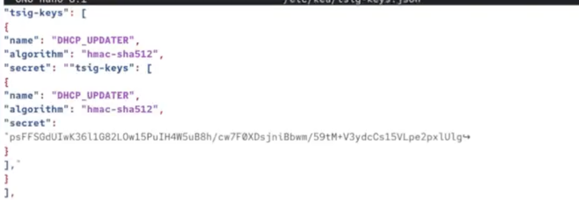
Рис. 23: Порядок монтирования
Поменяем права и владельца созданного файла, предоставив его системному пользователю службы (рис. 24).
Рис. 24: Смена прав файла
Теперь заполним файл конфигурации ddns, который перепишем с нуля согласно данному шаблону, поменяв имя на свой домен (рис. 25).
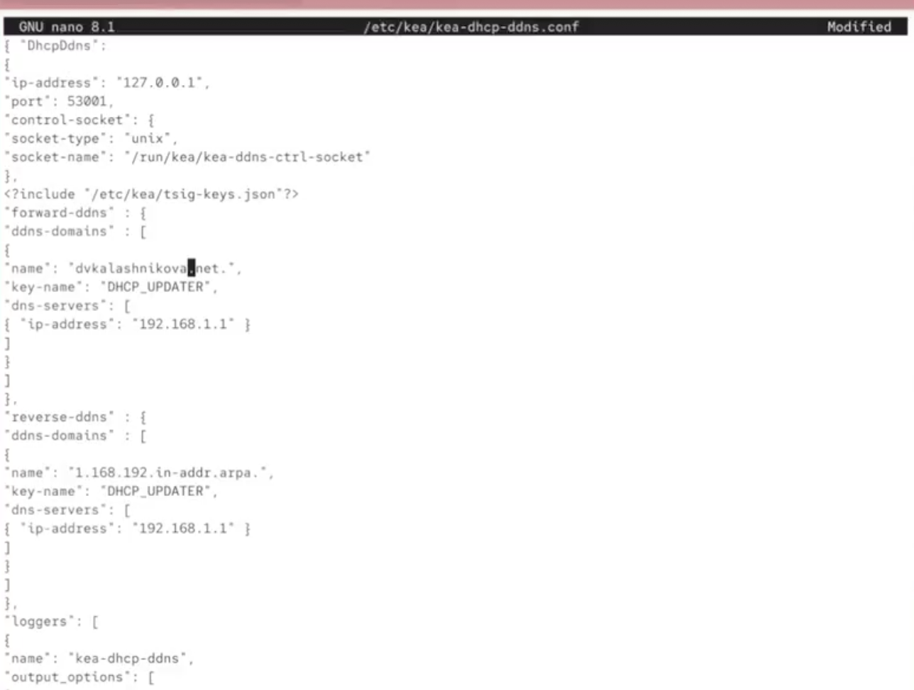
Рис. 25: Изменение конфигурации
Предоставим этот файл во владение системному пользователю, а также загрузим эту конфигурацию, и убедимся, что она загружена успешно. После этого перезапустим ddns службу (рис. 26).
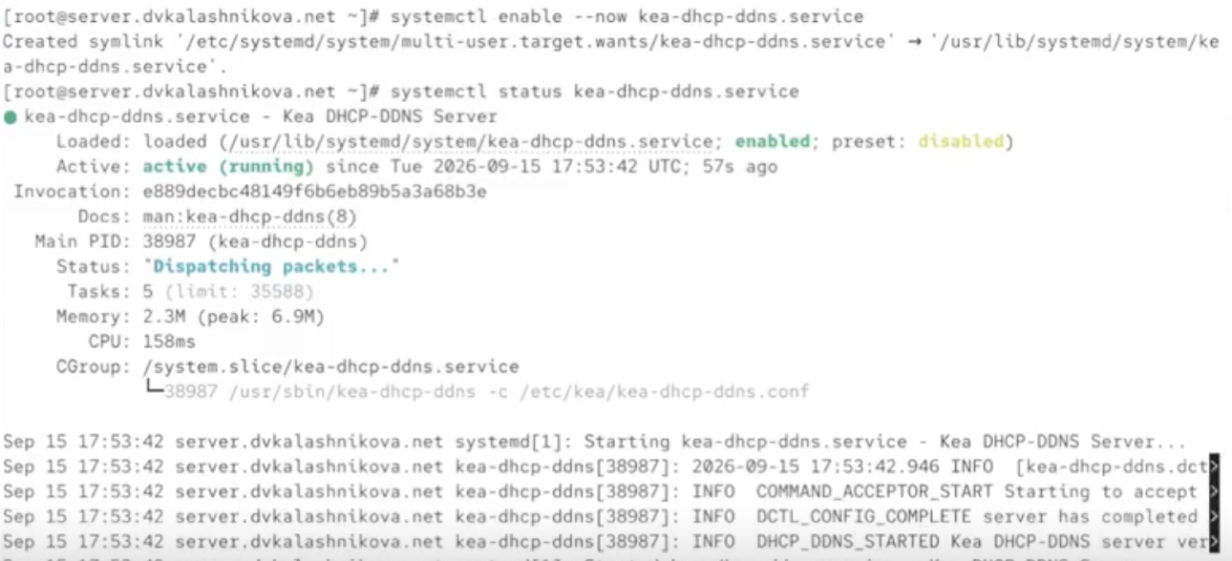
Рис. 26: Перезапуск ddns
Теперь добавим информацию о ddns в наш файл с конфигурацией dhcp (рис. 27).
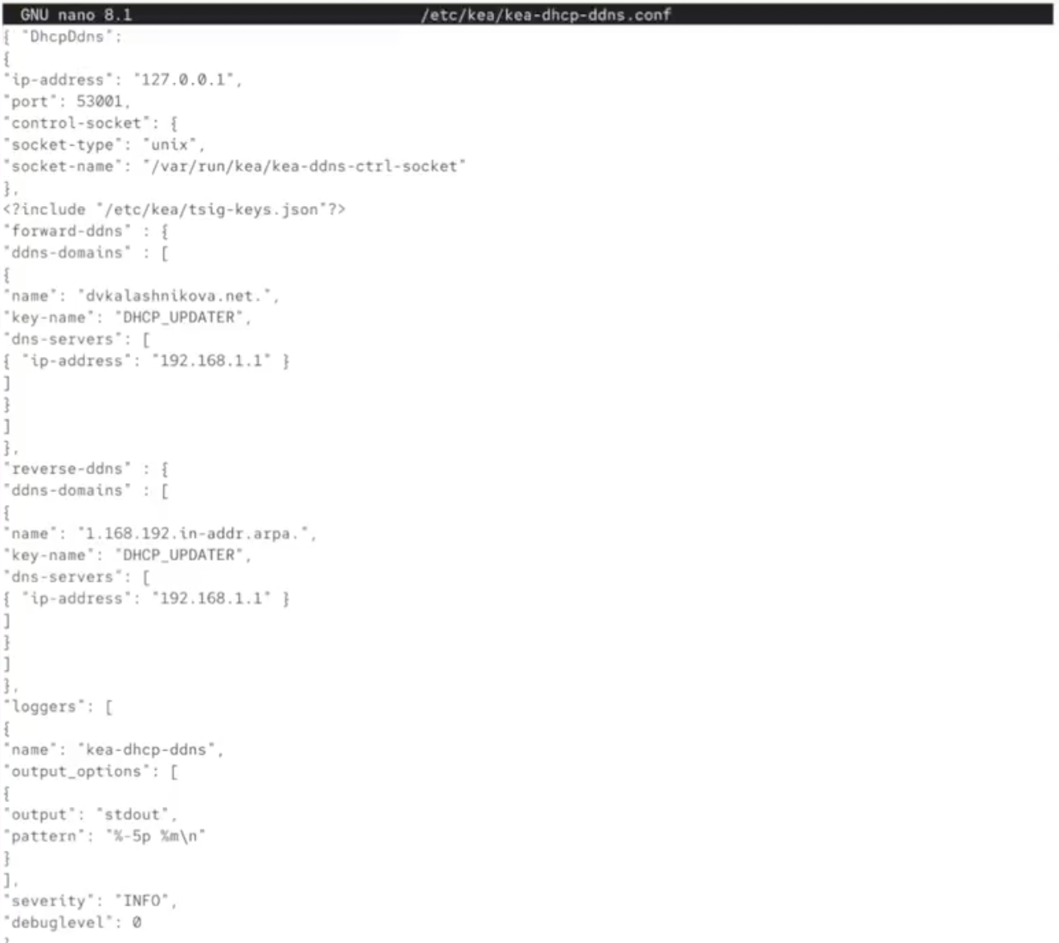
Рис. 27: Добавление информации о ddns
Вновь загрузим конфигурацию и перезапустим службу dhcp (рис. 28).
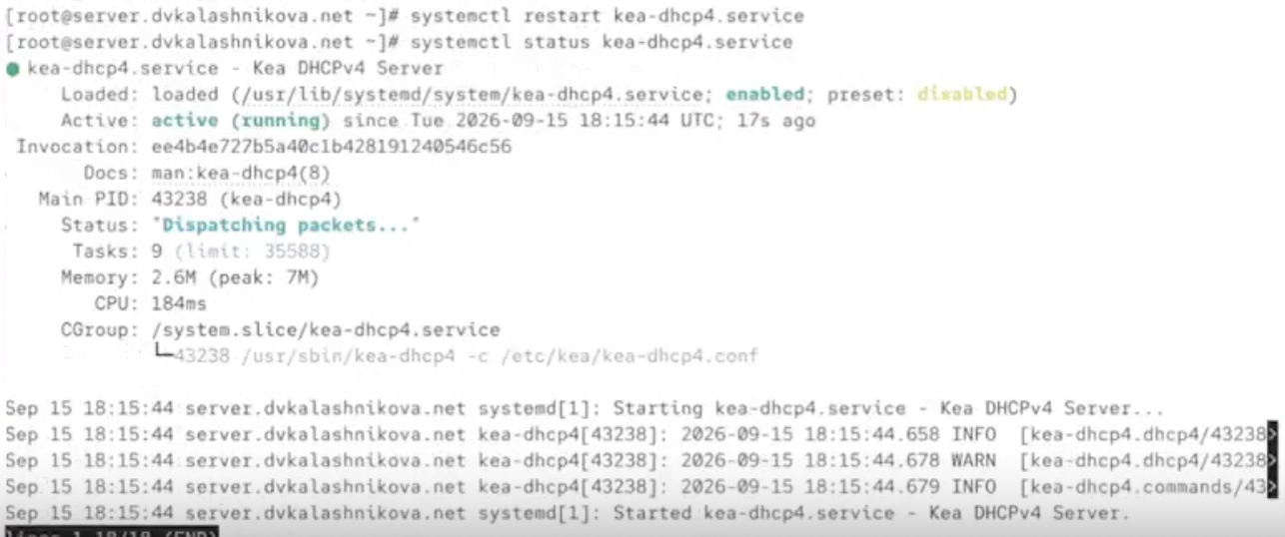
Рис. 28: Перезапуск службы с применением изменений
Теперь на клиенте перезапустим интернет, чтобы обновить данные (рис. 29).
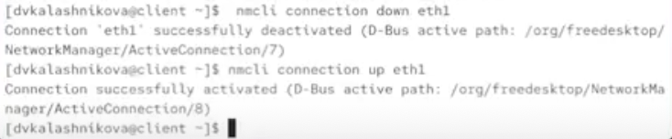
Рис. 29: Обновление данных
Теперь через dig получим информацию о нашем сервере (рис. 30).
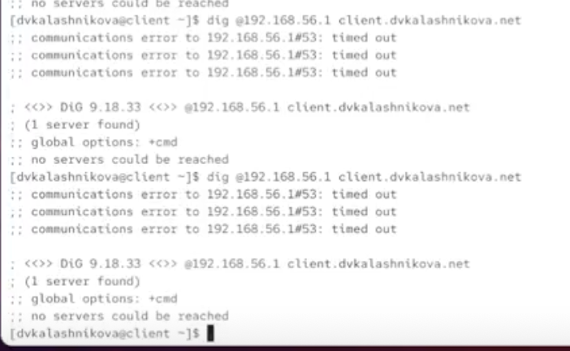
Рис. 30: dig
Теперь переместим данные созданных ранее конфигураций в вагрант, после чего создадим скрипт (рис. 31).
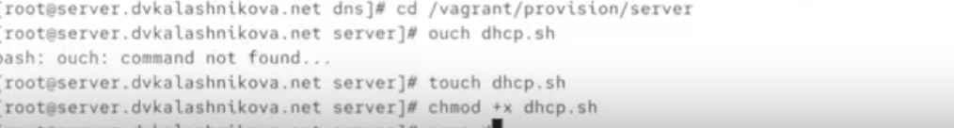
Рис. 31: Перенос конфигурации
В скрипте напишем алгоритм настройки dhcp (рис. 32).
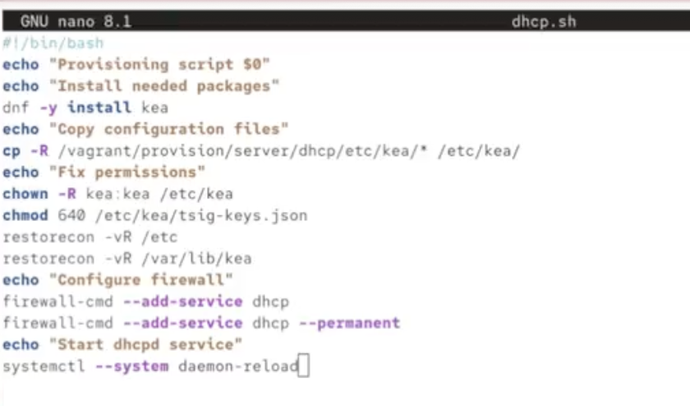
Рис. 32: Скрипт vagrant

3 Выводы
В результате выполнения работы были получены навыки настройки dhcp.

